[长期图片混乱，同济大学附属第十人民医院彭波2023年高水平论文被关注](https://mp.weixin.qq.com/s?__biz=MzkyODUyMDc5MQ==&mid=2247500580&idx=4&sn=69ec842131c473204298af1c8afed5ee&chksm=c33f4bd074a73d52f25c757bd04d84e801fc3d8b5ab35a8d671e96b674b4147954961602020d&scene=126&sessionid=1743872931)

[天眼学术](javascript:void(0);)2025-04-02 00:05:44湖南

《Oncogene》2023 Sep;42(40):2956-2970.

doi: 10.1038/s41388-023-02814-3

#1***Cladosporium colombiae***于2025年3月发表评论

两篇出版物中可能存在体内成像数据的重复

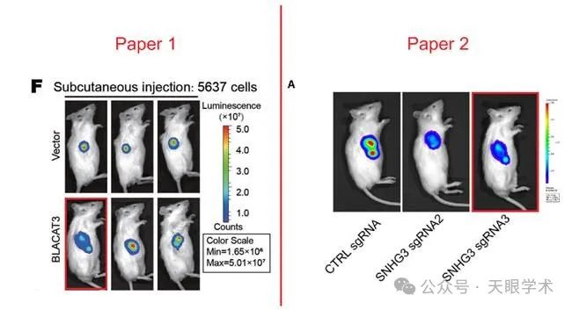

论文1的图3F和论文2的图8A中的图像显示出惊人的相似模式，尽管被描述为不同实验条件的结果。

使用ImageTwin的比较分析进一步证实了这些图像之间的高度相似性，表明可能存在重复或重用。

鉴于这些论文是在不同年份发表的，我希望作者能澄清这一观察结果。解决这个问题将有利于维护科学记录的完整性。

我期待着作者就此事作出澄清。

[附件]

论文1

Xie J, Zhang H, Wang K, Ni J, Ma X, Khoury CJ, Prifti V, Hoard B, Cerenzia EG, Yin L, Zhang H, Wang R, Zhuo D, Mao W, Peng B. M6A-mediated-upregulation of lncRNA BLACAT3 promotes bladder cancer angiogenesis and hematogenous metastasis through YBX3 nuclear shuttling and enhancing NCF2 transcription. Oncogene. 2023 Sep;42(40):2956-2970. doi: 10.1038/s41388-023-02814-3. Epub 2023 Aug 23. PMID: 37612524.

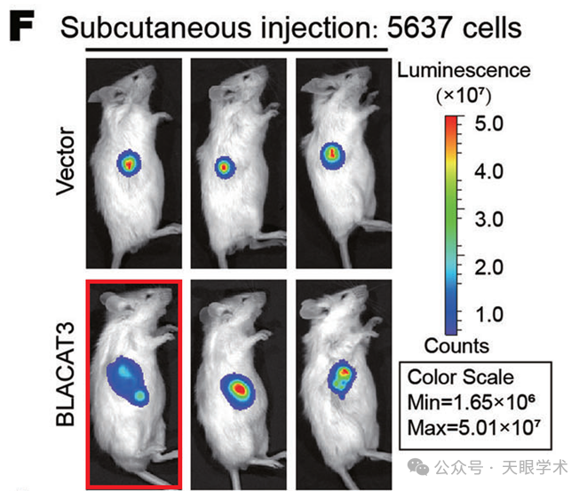

图3:BLACAT3对BLCa体内增殖的影响。F、 G在NSG小鼠皮下注射具有稳定BLACAT3过表达的5637个细胞后第28天进行体内成像，并对代表性图像进行荧光定量统计。

论文2

Xie J, Ni J, Shi H, Wang K, Ma X, Li W, Peng B. LncRNA SNHG3 enhances BMI1 mRNA stability by binding and regulating c-MYC: Implications for the carcinogenic role of SNHG3 in bladder cancer. Cancer Med. 2023 Mar;12(5):5718-5735. doi: 10.1002/cam4.5316. Epub 2022 Oct 8. PMID: 36208024.

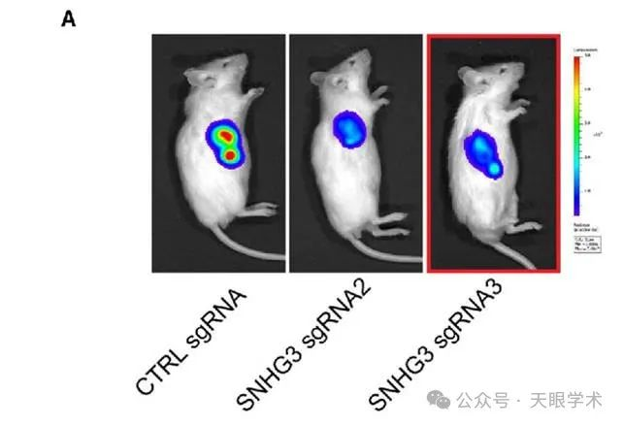

图8.SNHG3的敲除显著抑制BLCa异种移植物肿瘤的生长。（A） 我们用sgRNA2和sgRNA3慢病毒感染T24细胞，构建稳定的菌株，并将空载体（CTRL-sgRNA）用作阴性对照。

ImageTwin报告

ImageTwin分析证实，这两篇论文中的图像表现出实质性的相似性，引发了人们对不同实验和出版物之间潜在重复的担忧。

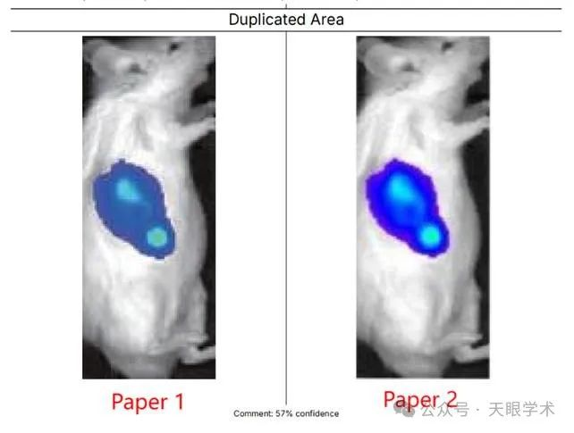

#2**Bo Peng**于2025年4月发表评论

#1亲爱的Cladosporium colombiae，谢谢您的关心。我们审查了这两篇文章，并检查了体内实验的所有原始数据。由于两个动物实验几乎同时进行，在数据整理过程中出现了一些错误，导致其中一个代表性数字的使用不当。我们将尽快联系期刊编辑部进行必要的更正。此外，我们将决定是否在必要时重复相关的体内实验，以重新验证我们的结论。对于由此造成的任何混淆，我们深表歉意。顺致敬意，

Bo Peng

衔接：

https://pubmed.ncbi.nlm.nih.gov/37612524/

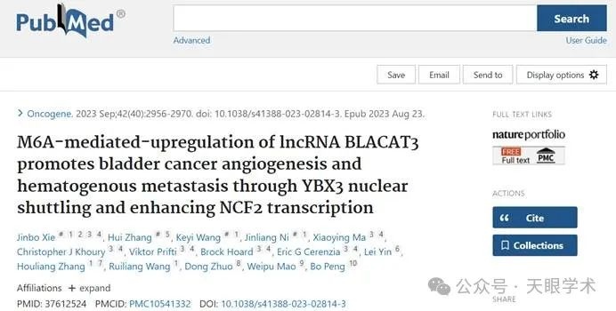

作者简介：

彭波，男，主任医师，博士生导师，医学博士，科室行政副主任。本科毕业于安徽医科大学，在第二军医大学长征医院获硕士学位，在四川大学华西医院获博士学位。在安徽医科大学第一附属医院、海军军医大学附属长海医院、长征医院、上海市第十人民医院、四川大学华西医院工作学习。中华性医学会委员、中西医结合学会泌尿外科专家委员会委员、中华泌尿外科学会男科学组委员、上海市男科学会委员、上海市泌尿外科学会前列腺学组委员和微创学组委员、上海市性医学会委员、上海市激光学会委员、上海市中西医结合学会生殖学会委员、上海市泌尿外科学会委员专家会诊中心特聘专家、同济大学和南京医科大学博士生导师。主持上海市卫生局科研课题3项、国家计生委课题一项、上海科委课题6项、国家自然科学基金3项。荣获部队医疗成果三等奖2项、中华医学奖一项、国家教委科技进步奖一等奖一项、上海市科技奖二等奖一项、上海市科普教育创新奖一项。《生理盐水中的前列腺电切术治疗高龄高危前列腺增生症》荣获上海市第十人民医院首届新技术一等奖，《腹腔镜在泌尿系肿瘤的临床应用》荣获上海市第十人民医院首届临床成果一等奖。发表论文100篇，其中中华系列杂志20篇，SCI论文80篇。主编专著二部《前列腺增生与前列腺癌》、《前列腺增生与前列腺癌医患问答》，参编著作两部《泌尿外科住院医师手册精要》《现代临床泌尿外科学》。熟练地处理泌尿外科常见病、多发病、罕见病，尤其擅长腹腔镜手术、前列腺疾病和泌尿系结石的微创治疗等。对泌尿系肿瘤、微创泌尿外科、女性泌尿外科、男科术有较深的造诣

评论衔接：

https://pubpeer.com/publications/EC360AD64BF49B2321502B5E1E9757#0

免责声明：

本报道中的信息均来源于学术网站及已公开资料，我们对其准确性及完整性不做任何保证。如果有任何纰漏或不实之处，请通过QQ 642007239与我们联系。